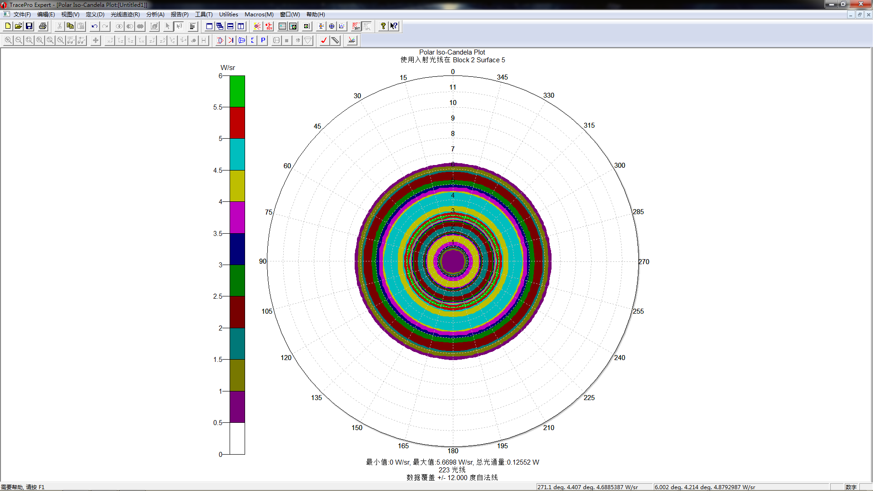

**极坐标坎德拉图**

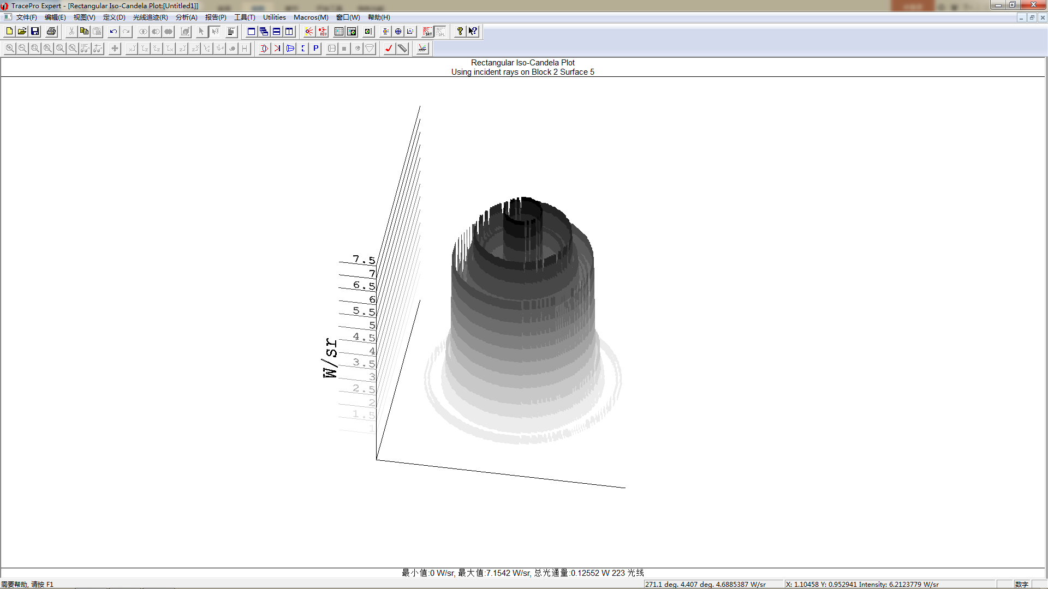

**矩形坐标坎德拉图（3D）**

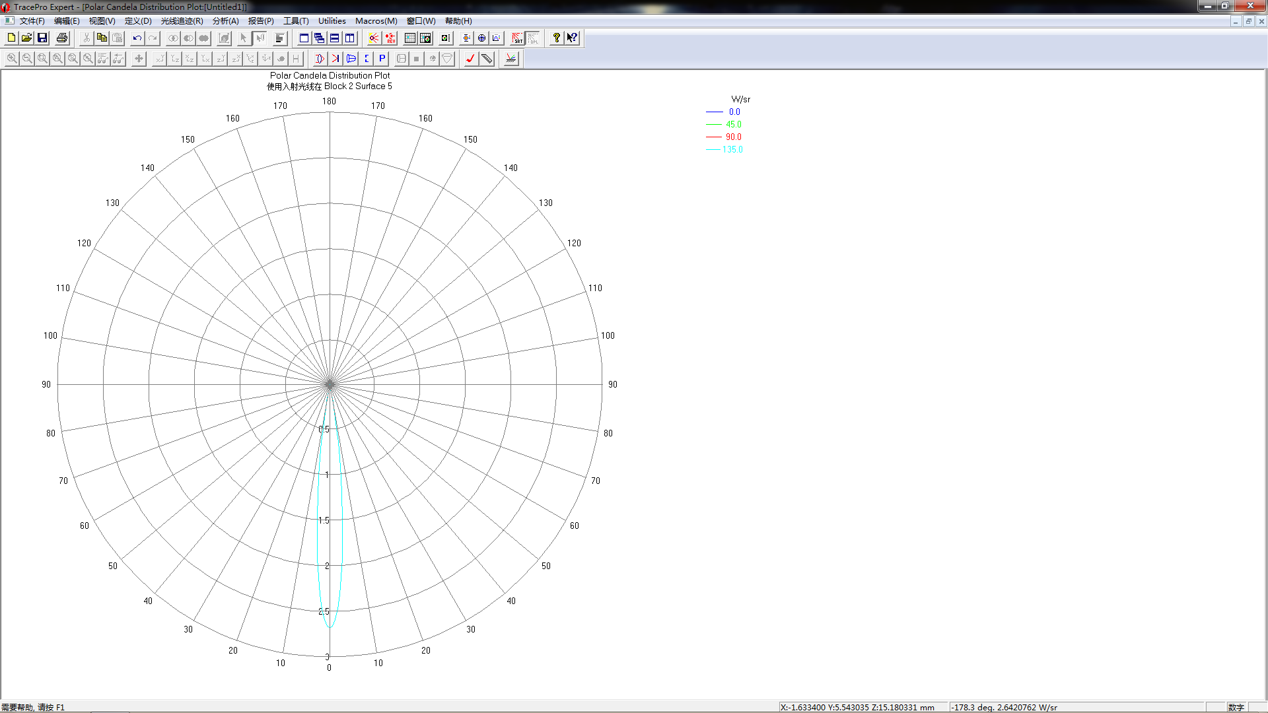

**极坐标坎德拉分布图**

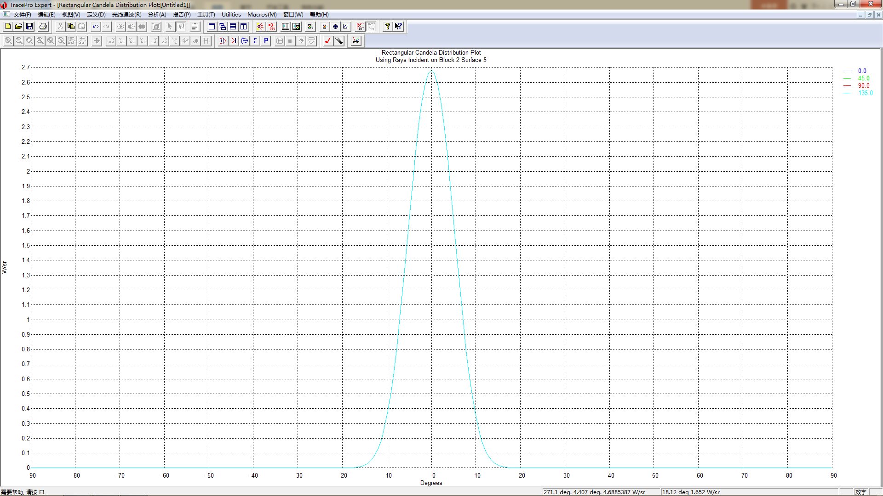

**矩形坎德拉分布图**